Фролова Елена Дмитриевна
МБОУ ДОД ДШИ г. Саров, Нижегородская область
«РАЗВИТИЕ НАВЫКА ЧТЕНИЯ С ЛИСТА НА УРОКАХ СОЛЬФЕДЖИО»
Свободное чтение с листа – один из ключевых моментов музыкального образования, основа будущей самостоятельности ученика. Чтение с листа представляет собой навык, который совершенствуется в течение всех лет занятий сольфеджио. Для овладения этим навыком необходимы следующие выработанные способности:
а) умение чувствовать тональность, удерживать её строй, ориентироваться в ступенях тональности;
б) умение видеть, понимать и представлять себе мысленно звучание мелодии, её форму и логику развития;
в) умение ощущать и сохранять непрерывность пульсации долей в данном темпе и четко выполнять ритмический рисунок;
г) умение владеть своим голосом, петь без поддержки инструменты.
Все эти способности вырабатываются как в самом процессе чтения с листа, так и в других формах работы в классе сольфеджио: при пении интонационных упражнений, при слушании музыкальных произведений, при записи диктанта.
Педагогу следует очень внимательно и продуманно отбирать примеры для чтения с листа. Для этого нужно определить трудности примера (ладовые, ритмические, интонационные), наметить основную задачу, которую он ставит перед учениками, и выбрать соответствующую форму проведения чтения с листа.
Воспитать способность, видя нотные знаки, представлять себе их звучание – одна из основных задач педагога. На каждом уроке следует отводить 20-25 минут работе над чтением с листа, используя разные приёмы и формы. Петь в основном хором или группами, а для контроля спросить несколько учеников индивидуально.
В работе над чтением с листа используются разные приемы и формы. Их разнообразие должно способствовать тому, чтобы навык был освоен всесторонне, чтобы ученики научились читать с листа.
Самое важное – это умение представить себе по нотному тексту звучание новой, незнакомой мелодии. Воспитание этой способности требует длительной и постепенной работы. Можно рекомендовать следующие приемы на развитие внутреннего слуха при чтении с листа.
Первая стадия заключается в развитии способности мысленного интонирования знакомых мотивов, то есть умение их петь «про себя». Мысленное интонирование слышанных ранее мелодий рекомендуется начинать одновременно с работой над восприятием и музыкальной памятью (то есть с первых уроков сольфеджио) и проводить параллельно. Например, исполнив голосом или на фортепиано украинскую народную песню «Приди, приди»:
и убедившись, что учащиеся правильно восприняли ее, следует предложить пропеть мелодию (по памяти) на какой-либо слог сначала громко (f), потом тише (p), и наконец, совсем тихо (pp).
После этого пропеть с закрытым ртом, затем шепотом и еще раз «про себя». При пении «про себя» вначале для сосредоточения внимания разрешается сопровождать мысленное интонирование учениками отрывка одновременным проигрыванием педагога на инструменте. Позже они должны петь полностью самостоятельно.
После мысленного интонирования необходимо вновь перейти к пению шепотом, закрытым ртом, на какие-либо слоги сначала p, потом, постепенно усиливая силу звучания, дойти до исходного f.
В тех группах, где учащиеся знают, что такое музыкальная фраза, развитием мысленного интонирования возможно заниматься так:
предварительно разбить данный отрывок на фразы и пронумеровать их,
предложить ученикам спеть его по фразам «цепочкой», то есть по очереди.
Эта работа может проводиться по-разному. Например, разделив всех учащихся на две группы, предложить первую фразу спеть первой из них, вторую – второй, третью – опять первой и т.д.
Или распределить учеников по группам, количество которых будет равно числу музыкальных фраз в данной мелодии, предложить одним спеть первую фразу, другим – вторую, третьим – третью и т.д.
В подвинутых классах это можно поручать отдельным учащимся. Педагог обязан следить за тем, чтобы все вступали правильно и точно, то есть, чтобы при смене учеников не было ни ритмических, ни интонационных ошибок. Исполнение должно быть такое, как будто произведение на всем протяжении поется одним составом. Для достижения этого, надо рекомендовать не только внимательно слушать пение «вслух» предшествующих товарищей, но и мысленно интонировать вместе с ними. Пение «вслух» явится в данном случае поддержкой, направляющей и контролирующей мысленное интонирование.
Когда учащиеся будут успешно справляться с этим, можно предложить им, предварительно разбив мелодию на фразы, исполнить её на какой-либо слог с чередованием сначала f и p, затем сочетать пение с названием слогов и закрытым ртом; далее – пение «вслух» и «шепотом», и наконец, - пение «вслух» с мысленным интонированием.
При чередовании пения «вслух» и «шепотом» или с мысленным интонированием рекомендуется обязательно менять исполнение фраз. Те фразы, которые пелись вслух, затем поются «про себя» и наоборот. После этого следует предложить учащимся проинтонировать всю мелодию мысленно. В заключение надо обязательно пропеть её опять «вслух». Во всех случаях пение «вслух» явится контролем правильности исполнения «про себя».
После того, как ученики овладеют данными формами работы и будут хорошо справляться с ними, они могут мысленно проинтонировать сразу весь отрывок. Начинать развитие этого навыка рекомендуется с определения сочинений по заданному ритмическому рисунку (мелодии должны быть хорошо известны ученикам). Ритмический рисунок можно простучать или записать на доске.
С учащимися, еще не умеющими петь по нотному тексту, особенно полезно заниматься мысленным интонированием знакомых песен по памяти. Подготовительной работой для этого является пение известных песен «про себя» при одновременном исполнении их «вслух» педагогом. Учитель может неожиданно попросить учеников допеть пример самостоятельно «вслух». Учащиеся должны вступить точно интонационно и ритмически. Когда учащиеся овладеют хотя бы самыми элементарными навыками пения по нотам, можно приступить к мысленному интонированию знакомых или выученных заранее мелодий по нотному тексту.
Работой, предшествующей развитию уверенных навыков, является нахождение учениками нотного текста ранее выученных сочинений, вторично воспроизводимых педагогом голосом или на инструменте. Первое время они должны найти знакомый пример среди двух, позже среди 3-5 известных им мелодий.
При развитии способности мысленного интонирования моментом, активизирующим музыкальную память, сосредотачивающим слуховое внимание, и, следовательно, в какой-то степени, облегчающим процесс пения «про себя», является выстукивание «вслух» ритмического рисунка произведения с соблюдением динамических и агогических оттенков.
Выстукивание «вслух» ритмического рисунка мелодии или пение ее с дирижированием помогает ученикам и педагогу сохранять темп исполнения «про себя». Именно поэтому вначале рекомендуется мысленное интонирование сопровождать обязательным выстукиванием ритмического рисунка или дирижированием.
Например, разучив с учащимися песню А.Новикова «Дороги»:
педагог предлагает им исполнить первую и третью фразы «вслух», а вторую и четвертую – «про себя», но с обязательным выстукиванием ритма.
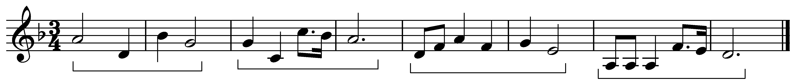

петь вслух про себя
с выстукиванием ритма

Если ученики умеют дирижировать, то следует просить их исполнить первую и третью фразы «вслух» без дирижирования, а вторую и четвертую - «про себя» с дирижированием. Возможно, спеть первую и третью фразы «про себя» с дирижированием, а вторую и четвертую – также «про себя», но с выстукиванием «вслух» ритмического рисунка. (Варианты могут быть самыми разнообразными.)
При подборе нужного мелодического материала педагог учитывает его доступность и в то же время желательную степень его «сопротивляемости». Встречающиеся в мелодиях интонационные, ладовые и метро-ритмические трудности должны соответствовать программным требованиям. Если систематически заниматься мысленным интонированием, то к третьему классу дети уже имеют достаточный опыт, могут в знакомых мелодиях чередовать пение «вслух» и пение «про себя». Такую форму работы следует продолжать при проверке разученных примеров.
Но самое важное – это умение представить себе по нотному тексту звучание новой, незнакомой мелодии. Воспитание этой способности требует длительной и постепенной работы.

Можно использовать такие приемы:
1. На доске записать знакомую мелодию; задача учащихся мысленно пропеть её и узнать. Для того, чтобы дети не узнали ее зрительно, следует записать мелодию в другой тональности.

2. На доске или в учебнике ученики видят короткую попевку (в 2-4 такта), незнакомую им. Видя нотный текст, они должны мысленно представить себе её звучание; затем педагог играет записанное, и дети проверяют свои представления. Иногда можно умышленно сделать «ошибки», чтобы дети заметили их. Например:
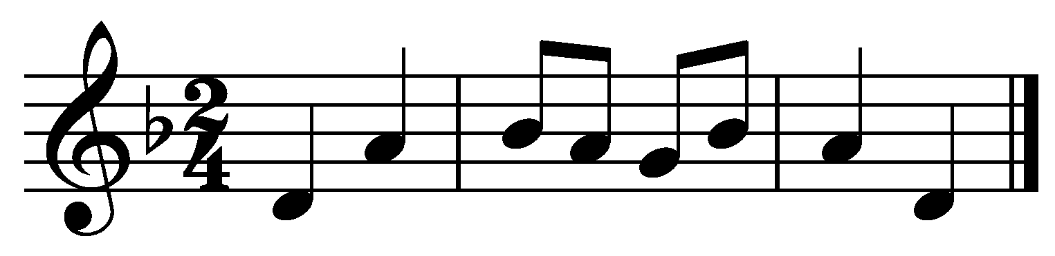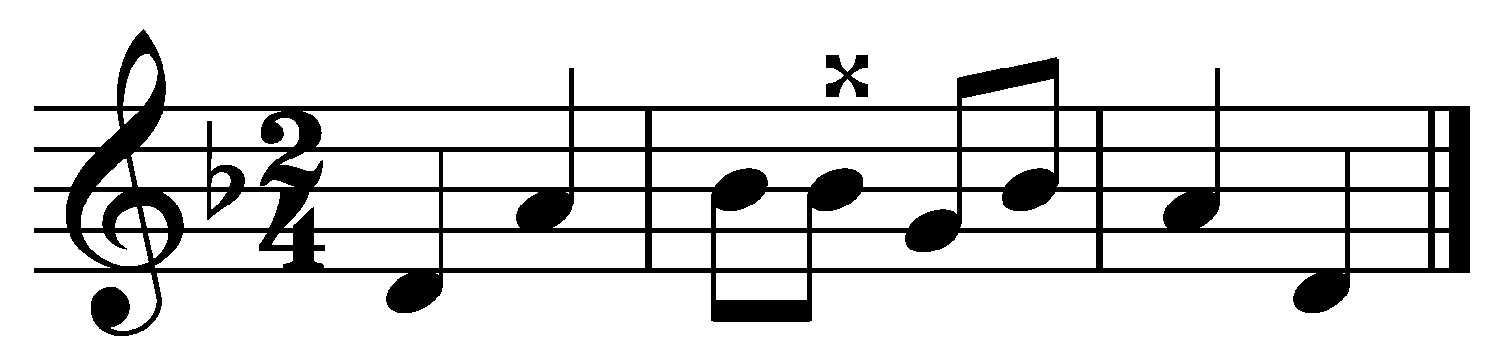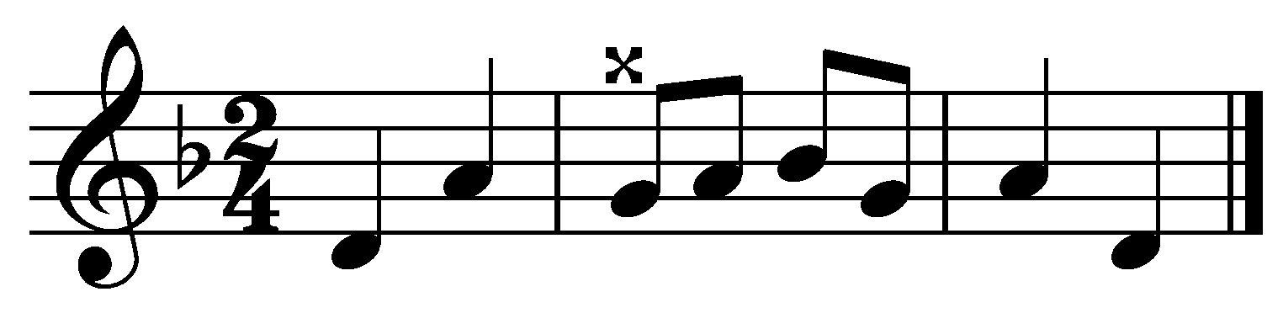

3. На доске пишется небольшой пример (2-6 тактов), дети мысленно пропевают его. Затем пример стирается с доски, и дети поют его по памяти. В этом примере могут быть поставлены разные задачи: пропеть мелодию наизусть с названием нот, пропеть мелодию на слог ля или та. Если в первом случае названия нот помогут детям спеть пример, то во втором проверяется запоминание именно мелодии, что очень важно. Примеры в этом задании должны быть легкими, хорошо запоминающимися.

Многие преподаватели предлагают детям, прежде чем начать петь, просмотреть пример, мысленно пропеть, представить себе его звучание. Этим приёмом, хотя он правильно нацеливает ученика, следует пользоваться с большой осторожностью. В младших классах у детей внутренние представления еще очень неясны, нечетки, нет чувства контроля, и поэтому такой прием не помогает им, а иногда даже мешает, поскольку какие-то неправильно представленные обороты уже зафиксированы в сознании ученика.
В процессе пения звучание голоса помогает услышать линию мелодии и как бы интуитивно творчески продолжать её развитие. Поэтому очень важно научить детей слушать себя и всё время смотреть вперед. Это залог успешного овладения навыком чтения с листа.
Трудность чтения с листа заключается в том, что дети должны выполнить одновременно несколько задач: интонировать мелодию, соблюдая ритмический рисунок, сохранять темп, слушать своё пение. Это дается не сразу. Поэтому примеры для чтения с листа должны быть более легкими, состоять из знакомых интонаций и ритмических фигур.
Если ученику мешает рука при дирижировании, можно разрешить просто отмечать рукой доли, не соблюдая схемы жестов. Главная задача – сохранить равномерность пульсации, чувствовать течение мелодии во времени.
Частые остановки, поправки приводят к тому, что теряется темп, нарушается цельность исполнения мелодии. В некоторых случаях педагог может не останавливать ученика при ошибках или неточной интонации, а указать на них и исправить их после исполнения.
Можно помогать учащимся во время пения – подпевать в трудных местах или указывать на дальнейший ход мелодии, лишь бы не нарушалась непрерывность течения мелодии.
Основным приемом проведения урока чтения с листа является пение с называнием нот, то есть именно сольфеджирование. К перечисленным приемам пения по нотам («цепочкой», «вслух» - «про себя», пение с гармонической поддержкой), полезно петь в разных темпах – это необходимо для развития техники сольфеджирования. Для чтения в быстрых темпах следует использовать более легкие примеры.
Кроме сольфеджирования очень полезно пение на слоги та, лё и др. Этот прием, как указывалось ранее, помогает проверить внутренние представления детей о звучании написанной мелодии, непосредственно связывая зрительные впечатления со звуковыми.
При сольфеджировании названия нот помогают интонированию, но несколько отвлекают от вслушивания в мелодическую линию в целом. Работая над чтением с листа, педагог должен увлечь детей этой интересной формой работы, показать, как глядя в ноты, можно озвучить и услышать написанную музыку, не прибегая к инструменту. Это очень важно – приучить детей во время пения не подыгрывать себе.
Не следует слишком много заниматься индивидуальным чтением с листа. Для тренировки очень полезно беглое чтение проводить хором, всем классом. При этом слабые дети будут тянуться за более сильными, прочнее будет интонация. При индивидуальном опросе слабые дети поют неуверенно, часто останавливаются, теряют тональность. От такого чтения мало пользы.
Как правило, все примеры для чтения с листа должны быть взяты из музыкальной литературы, главным образом из народных или детских песен. Не рекомендуется для чтения с листа использовать примеры собственного сочинения.

